

دانشگاه شهید بهشتی

دانشکده مهندسی برق (الکترونیک – مخابرات)

**درس الکترونیک نوری**

**تمرین سری هشتم**

کارشناسی ارشد مهندسی برق

گرایش افزاره های میکرو و نانو الکترونیک

نام دانشجو

**سید محمد سجادی**

استاد درس

**دکتر کامبیز عابدی**

آبان 1403

**سوال**: معادله زیر را که به معادله شدت معروف است را اثبات کنید:

$$I\left(z\right)=\frac{1}{2cμ_{0}}{\left|E_{0}\right|}^{2}e^{-2κk_{0}z}$$

**پاسخ**: درابتدا باید یک تعریف از بردار پونتینگ انجام داد، که نشان‌دهنده جریان توان الکترومغناطیسی در یک محیط است و مقدار و جهت انتقال انرژی الکترومغناطیسی را مشخص می‌کند.

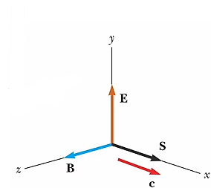

$$\vec{S}=\frac{1}{μ_{0}}\vec{E}×\vec{B}=\frac{1}{μ_{0}}EBsin(θ)$$

شدت موج یا همان $I$ برابر است با متوسط گیری زمانی بردار $S$ در یک دوره تناوبی است.

$$I=\int_{0}^{T}{\vec{S} dθ=\frac{1}{μ_{0}}EBsin{\left(kz-ωt\right)}^{2}=\frac{1}{{2μ}_{0}}EB=\frac{1}{{2cμ}_{0}}E^{2}}$$

$$E\left(r,t\right)=Re\{E_{0}e^{-κk_{0}z}e^{i(ωt-nk_{0}r)}\}$$

$$→I=\frac{1}{{2cμ}_{0}}E_{0}^{2}e^{-2κk_{0}z}$$

شاد باشید 😊